Nombre……………………………………………… Par: Firma………………………..
Los temas de Alternativas múltiples y de verdadero y falso; el estudiante tiene que justificar para obtener el valor de la pregunta, caso contrario no tendrá validez
Tiempo de duración del examen 90 minutos

- Un estudiante utiliza un cronometro que posee segundero (paso de un segundo), el que marca las 09:15:23 al inicio del movimiento de un cuerpo en laboratorio y al final del mismo las 09:18: 53. Cuál es la velocidad (en mm/s) de dicho cuerpo si la longitud recorrida en línea recta (considere MRU) se muestra en la figura de manera sombreada y se la mide con un instrumento cuya mínima división es una decima de metro (ver figura).
0 1 2
(4 puntos)

a) (10+0.5) mm/s b) (9.5+ 0.3) mm/s c) (9.52+0.28) mm/s
d) (10.0+0.5) mm/s e) 10+1) mm/s

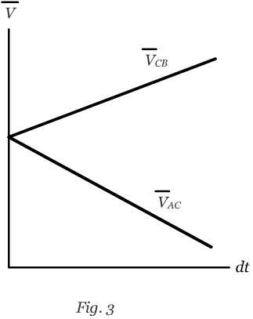
- Del gráfico adjunto, el valor de la aceleración del cuerpo que posee dicho movimiento ($\overline{V}:$ velocidad media) corresponde al valor del promedio de los valores absolutos de las pendientes
(2 puntos)

a) Verdadero b) falso

- Los valores medidos en la práctica de Dinámica Rotacional fueron R, N₁, N₂, N₃, N₄; N₅, N₆, N₇. Entonces la expresión para determinar la aceleración angular del disco es
(N₇ – N₂)/3R (2 puntos)
a) Verdadero b) falso

- En una práctica de Estática de Laboratorio de Física A, un grupo de estudiantes ensamblan una armadura y aplican sobre ella una fuerza tal como se muestra en la gráfica adjunta.
F 1
F 2
L= (60.0 ± 0.5) cm
S = (30.0 ± 0.5) cm
F = 15 N
A
B
C
45⁰
L₂
¿Cuáles serán las lecturas de los dinamómetros de dial F₁ y F₂ que los estudiantes observarán, si la mínima división de estos son decenas de newton?

(8 puntos)

- De la medición mostrada en la figura. Se pide indicar el número de cifras significativas y la incertidumbre porcentual. (4 puntos)

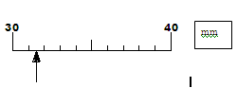
- 4 0.32 %
- 3 1.6%
- 4 0.0031%
- 2 3.2 %
- 3 0.32%

- PRÁCTICA MOMENTO DE INERCIA:
El valor esperado de la pendiente del gráfico I_{t} vs R² debe ser igual a:

- Momento de inercia de la varilla
- Masas cilíndricas (total)en los extremos de la varilla
- Constante elástica del resorte espiral.
- Momento de inercia del sistema, según Steiner (ejes paralelos)
(3 puntos)

- Se desea realizar la gráfica de la siguiente ecuación en un papel milimetrado para cuando 0 < x < 2, si luego se usa el papel milimetrado para linealizar, indique cuál será la gráfica a realizar, la pendiente y el intercepto de la misma.

a.- Gráfica y vs. x, la pendiente es 8/b y el intercepto es 2.
b.- Gráfica y vs. x⁴, la pendiente es 8/b y el intercepto es 2
c.- Gráfica y^{1/4} vs. x, pendiente es (8/b) ^{1/4} y el intercepto es 2^{1/4}
d.- Gráfica y^{1/4} vs. x, la pendiente es 24π/b y el intercepto es 6π
e.- Gráfica y vs. x⁴, la pendiente es 24π/b y el intercepto es 6π
(3 puntos)

- En la práctica de movimiento armónico simple se midieron los siguientes datos de periodo (T) y masa (M) como se indica en la siguiente tabla de datos. Se pide:

M (Kg)x10⁻³ | 40.0 | 53.0 | 64.0 | 71.0 | 83.0 | 95.0
T (s) | 0.419 | 0.482 | 0.530 | 0.558 | 0.603 | 0.646
- Hacer un gráfico T vs M
- Calcular la constante elástica del resorte y su correspondiente incertidumbre absoluta con datos del grafico anterior
(8 puntos)
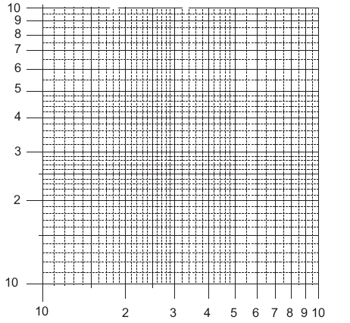

- Dada la práctica de Dinámica rotacional: (8 puntos)
Determine el momento de inercia I (experimental) conociendo los siguientes datos:
M=1352 g; R=63.25 mm; r= 11.5 mm; N2 y N4 son la segunda y cuarta lectura del contador digital que se utiliza en el desarrollo de la práctica. La masa suspendida es “m”:

m (g) | N2 | N4 | τ (Nm) | α (rad/s)
6.3 | 19 | 46
13.7 | 38 | 97
22.1 | 46 | 132
33.1 | 94 | 229
46.2 | 146 | 317

- La lista mostrada corresponde a las notas de un curso de física, se pide:
- Identificar el valor de la moda y la mediana.
54 | 56 | 61 | 54 | 55
65 | 48 | 70 | 60 | 72
51 | 62 | 54 | 57 | 52
42 | 48 | 44 | 53 | 58
- Calcular la media y la desviación media
(8 puntos)

